 | Emploi du temps CM2a - M. Paul
 | Lundi | Mardi | Mercredi | Jeudi |  | Vendredi
8h30  8h50 | Calcul mental | Calcul mental | Actualité du jour | Calcul mental |  | Orthographe  (dictée)
8h50  10h00 | Orthographe  (leçon)  Vocabulaire | Géométrie / Mesure | Actualité du jour | Numération / Calcul / Problèmes |  | Orthographe  (dictée)
8h50  10h00 | Orthographe  (leçon)  Vocabulaire | Géométrie / Mesure | Numération / Calcul / Problèmes |  |  | Orthographe  (dictée)
Anglais

Conseil de classe
Récréation
10h15  11h00 | Ateliers de français | Ateliers de mathématiques | Ateliers de français | Ateliers de mathématiques |  | EPS
11h00  11h30 | Anglais | Littérature | Anglais | Littérature |  | EPS
11h30  12h00 |  | APC |  | APC
13h30  14h30 | Conjugaison | Grammaire |  | BCD | Info
13h30  14h30 | Conjugaison | EPS
14h30  15h00 | Arts | EPS |  | Arts
Récréation
15h15  16h15 | Histoire / Géographie | Sciences |  | Histoire / Géographie
16h15  16h30 | Chant | Sciences |  | Chant
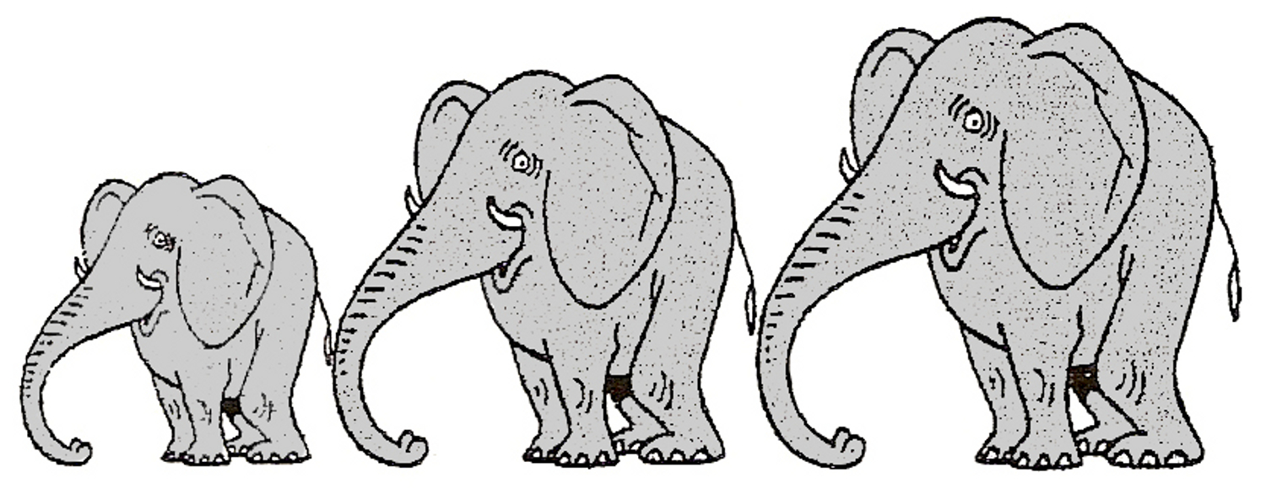

Horaire hebdomadaire total : 24 heures - (15 min x 8 =) 2 h 00 de récréation ⇨ 22 h 00 de classe

Matière | Horaire hebdomadaire  (préconisé) | Horaire réel  (préconisé, récréations déduites) | Horaire effectif | Détail
Français | 8 h | 7 h 20 | 7h15 | Orthographe | 1h25
 |  |  |  | Conjugaison | 1h00
 |  |  |  | Vocabulaire | 0h35
 |  |  |  | Grammaire | 0h45
 |  |  |  | Littérature | 1h00
 |  |  |  | Lecture / Ecriture (dont ateliers) | 2h30
Mathématiques | 5 h | 4 h 35 | 5h50 | Géométrie / Mesure | 1h10
 |  |  |  | Numération / Calcul / Problèmes | 2h10
 |  |  |  | Calcul mental | 1h00
 |  |  |  | Ateliers | 1h30
EPS | 3 h | 2 h 45 | 2h00 |  | 2h00
Anglais | 1 h 30 | 1 h 23 | 1h20 |  | 1h20
Sciences | 2 h 10 | 1 h 59 | 1h45 |  | 1h45
Pratique artistique et histoire des arts | 2 h 10 | 1 h 59 | 1h30 | Arts | 1h00
 |  |  |  | Chant | 0h30
Histoire - Géo - Education civique | 2 h 10 | 1 h 59 | 2h20 | Histoire | 2h00
 |  |  |  | Géographie | 2h00
 |  |  |  | Education civique | 0h20
Total | 24 h | 22 h 00 | 22h00 |  | 22h00

